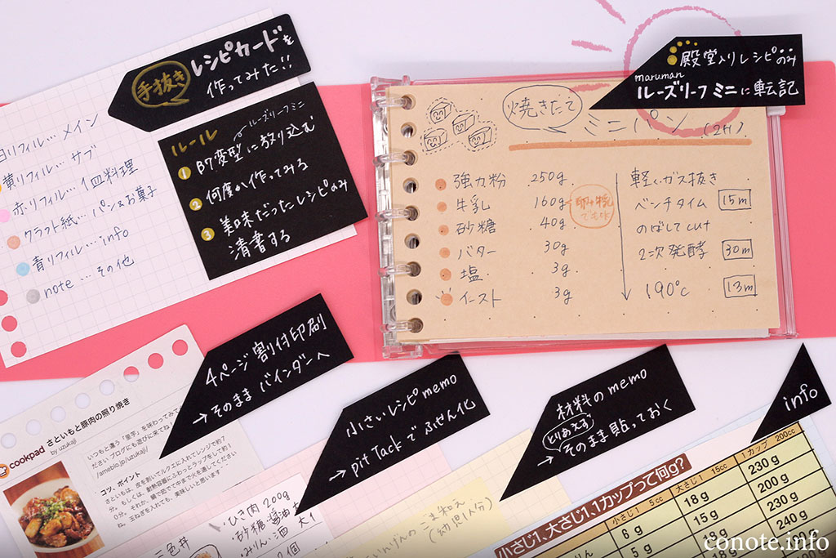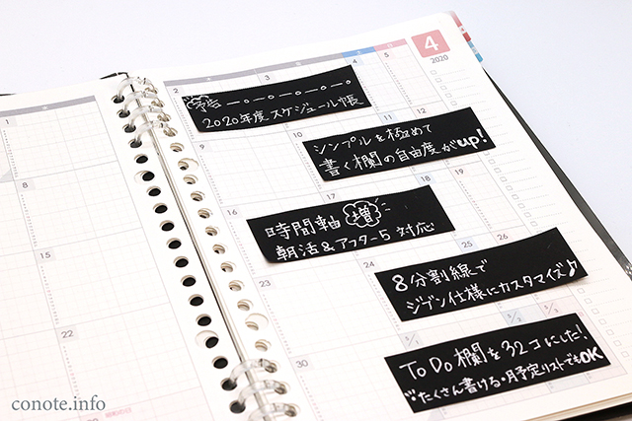

**効率的なレシピカードの作り方＆整理方法[marumanルーズリーフミニ使用]**

**2020年度(令和2年度)４月始まりマンスリー手帳[リフィル無料ダウンロード]**